Tên bài dạy:

CHỦ ĐỀ 1: NGÀY KHAI TRƯỜNG
HỌC BÀI HÁT: KHAI TRƯỜNG

Môn học: Âm nhạc lớp :7
Thời gian thực hiện: 1 Tiết

I. MỤC TIÊU
- Kiến thức
- Hát đúng lời ca, cao độ, trường độ bài hát Khai trường.
- Năng lực
- Biết thể hiện đúng sắc thái bài hát bằng các hình thức hát nối tiếp, hoà giọng, hát kết hợp vận động phụ hoạ.
- Cảm nhận được giai điệu và nhịp điệu vui tươi, rộn ràng của bài hát Khai trường.
- Phẩm chất
Qua giai điệu lời ca của bài hat Khai trường, HS thấy được ý nghĩa của ngày đầu chào đón năm học mới. Biết trân trọng tình cảm bạn bè và thầy, cô giáo mỗi ngày đến trường

II. CHUẨN BỊ
1. Giáo viên: SGV, đàn phím điện tử, nhạc cụ gõ, phương tiện nghe – nhìn và các tư liệu file âm thanh phục vụ cho tiết dạy.

2. Học sinh: SGK Âm nhạc 7, nhạc cụ gõ. Tìm hiểu trước thông tin phục vụ cho bài học.
III. TIẾN TRÌNH DẠY HỌC
1. Hoạt động 1: Khởi động (Mở đầu)
a. Mục tiêu: Tạo tâm thế học tập, tạo hứng khởi cho HS thông qua hoạt động.
b. Nội dung: HS xem video, hát và vận động theo yêu cầu
c. Sản phẩm: HS thực hiện theo yêu cầu của GV
d. Tổ chức thực hiện:
GV Trình chiếu video, HS quan sát màn hình và hát kết hợp vận động cơ thể hoặc GV làm mẫu cho HS vận động theo nhạc.
- GV nhận xét, đánh giá giới thiệu vào bài mới.
Tuổi thơ của các em thật đẹp, bởi mỗi ngày đến trường là một ngày vui. Ở trường các em không chỉ được học các kiến thức mà các em còn được vui chơi ca hát líu lo bên thầy cô bè bạn. Vậy niềm vui của các bạn học sinh đến trường là gì, hôm nay cô trò mình cùng đến với một bài hát của nhạc sĩ Hà Nhật Quỳnh – Khai trường.
2. Hoạt động 2: Hình thành kiến thức mới (Khám phá)
* Kiến thức 1: Học hát: Khai Trường
a. Mục tiêu: Hát thuộc lời, đúng cao độ, trường độ bài Khai Trường
b. Nội dung: HS nghe, hát bài hát Khai Trường
c. Sản phẩm: HS đưa ra được câu trả lời phù hợp với câu hỏi GV đưa ra
d. Tổ chức thực hiện:
HĐ CỦA GV VÀ HS | NỘI DUNG
- GV cho học sinh nghe bài hát: Khai Trường  - HS nghe bài hát Khai Trường  - kết hợp vỗ tay theo phách để cảm nhận nhịp điệu.  - GV nhận xét, sửa sai (nếu có).  - Cá nhân/nhóm HS trình bày phần tìm hiểu về nhạc sĩ Hà Nhật Quỳnh (nếu có).  - HS xung phong phát biểu tìm hiểu về bài hát.  - GV nhận xét, bổ sung thông tin.  - GV giới thiệu sơ lược về nhạc sĩ Quỳnh Hợp.  - Cá nhân/nhóm HS tìm hiểu giai điệu lời ca, nội dung bài hát trong SGK hoặc qua phần tìm hiểu trước.  GV nhận xét, bổ sung nội dung bài hát cùng HS.  Khai trường là ngày hội của các em học sinh và thầy, cô giáo, cảm súc bồi hồi. háo hức trong không khí của ngày khai trường là những kỉ niệm mãi không quên với mỗi học sinh  - GV hướng dẫn học sinh khởi động giọng theo mẫu tự chọn.  - - HS luyện thanh theo mẫu của GV.  - GV đàn vá hát mẫu câu một 1-2 lần, bắt nhịp cả lóp hát.  - Tiếp tục đàn kết hợp hát mẫu từng câu và dạy hát ghép nối các câu, ghép đoạn 1, đoạn 2 và hoàn thiện cả bài. GV sửa sai (nếu có).  - Hướng dẫn HS hát kết hợp vỗ tay theo phách hoặc theo nhịp.  Lưu ý:  - Hát chính xác những chỗ có đảo phách: trống điểm khai trường, mới bè bạn cũ,...  - Những tiếng có dấu chấm dôi: khăn đỏ, áo trang, sân trường,...  - Những tiếng có dấu luyển: ấp ủ, tiu tít,...  - Những tiếng có dấu nối qua, nhà, đỏ, gió trăng, trong, viết,...  - HĐ LUYỆN TẬP  - GV tổ chức luyện tập cho HS hát theo các hình thức:  - HS thực hành luyện tập theo nhóm. GV hỗ trợ HS luyện tập.  - GV yêu cầu HS kết hợp vận động cơ thể theo nhịp  Lưu ý: Phân hóa trình độ các nhóm HS theo năng lực để đưa ra các yêu cầu, các biện pháp hỗ trợ phù hợp.  - GV tổ chức cho các nhóm HS biểu diễn theo các hình thức đã học, lưu ý thể hiện sắc thái to – nhỏ khi hát. Yêu cầu HS tự nhận xét và nhận xét lẫn nhau. | 1. Học hát  a. Hát mẫu (Nghe hát mẫu), cảm thụ âm nhạc.  b. Giới thiệu tác giả.  Nhạc sĩ là Hà Nhật Quỳnh - Nhật Hà, sinh tại Hà Nội Âm nhạc của ông đồng hành cùng năm tháng và trên mọi nẻo đường quê hương với hơn 60 album đã ra mắt khán giả cả nước. Các chủ đề thường được nhạc sĩ tập trưng sáng tác là: ca khúc thiếu nhi, ca khúc tuổi hồng, ca khúc viết về người lính, truyền thống cách mạng, biển đảo,... Ngoài ra, nhạc sĩ Quỳnh Hợp còn viết một số tác phẩm cho khí nhạc như: Hai giao hưởng thơ năm 1985 và 1994; biến tấu cho violon, cello và piano (tháng 8/2004).  - Một số album tiêu biểu của Quỳnh Họp: A ! Tết đến rồi, Hè về vui sao (nhạc thiếu nhi), Tỉ... muội ơi (ca khúc tuổi học trò), ta viết tình ca, Dấu chân người lính, Nẻo quê,...  - Các ca khúc phổ biến: Linh đảo đợi mưa (thơ Trần Đăng Khoa), Tổ quốc nhìn từ biển (thơ Nguyễn Viết Chiến),... Ca khúc Tựu trường, Khai trường là những ca khúc tuổi hồng được đông đảo khán thính giả yêu thích và đón nhận.  c. Tìm hiểu bái hát.  - G V gợi ý, cùng HS nêu nội dung bài hát và thống nhất clua đoạn, clua câu cho bài hát.  - Nội dung bài hát Khai trường Bài hát có giai điệu vui tươi, trong sáng thể hiện mềm hân hoan, náo nức của các em HS những ngày đầu tựu trường.  - Bài hát clua làm 2 đoạn:  + Đoạn 1: Hồi trống điếm khai trường ... như đi xa về nhà.  + Đoạn 2: Khăn đỏ tung trong gió ... tạm xa nhé hè ơi.  d. Khởi động giọng.  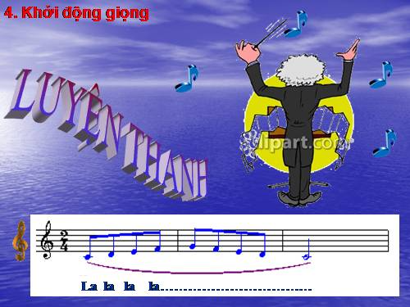 e. Dạy hát.  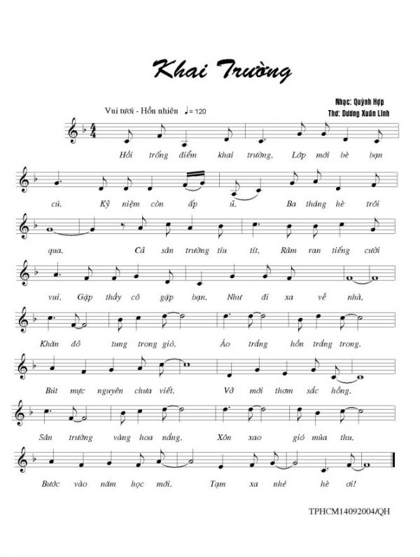  2. Hát theo các hình thức  + Hát nối tiếp: Nhóm 1, nhóm 2.  + Hát hòa giọng: Cả lớp thực hiện.  3. Hát kết hợp vận động cơ thể theo nhịp điệu  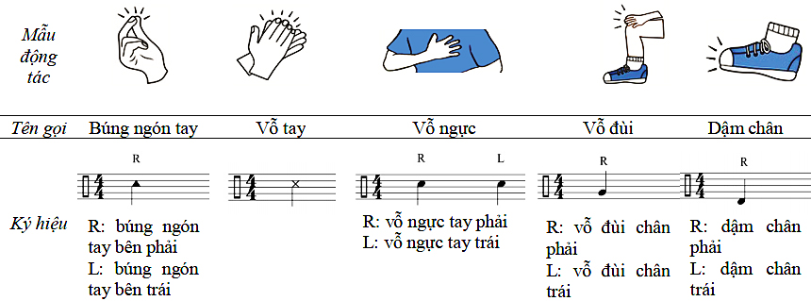
4. Hoạt động 4: Hoạt động vận dụng
a. Mục tiêu: HS vận dụng- sáng tạo các hiểu biết kiến thức, kĩ năng và tích cực thể hiện bản thân trong hoạt động trình bày
b. Nội dung: HS trình bày, biểu diễn bài hát
c. Sản phẩm: HS năng động, tích cực biểu diễn âm nhạc, cảm thụ và trình bày hiểu biết về âm nhạc
d. Tổ chức thực hiện:
Hoạt động của GV và HS | Nội dung
Nêu những hình ảnh được nhắc đến trong bài hát Khai trường. Em có ấn tượng với hình ảnh nào nhất? Vì sao? | - HS chia sẻ cảm nhận cá nhân về những hình ảnh ấn tượng (từng tốp HS túm năm tụm ba trò chuyện bên ghế đá dưới những tán lá cây xanh mát, tíu tít nói chuyện cười vui, từng hồi trống trường vang lên giòn giã, chiếc khăn đỏ tung bay trên ngực áo, những trang vở còn mùi giấy mới,...).  - HS ôn luyện bài hát Khai trường với các hình thức đã học, sử dụng bài hát trong các buổi sinh hoạt ngoại khoá ở trường, lóp, hát cho người thân nghe hoặc trong các dịp sinh hoạt cộng đồng.

*Tổng kết tiết học:
- GV cùng HS hệ thống lại các nội dung trong tiết học và những yêu cầu cần đạt.
- HS tiếp tục luyện tập bài hát Khai trường bằng các hình thức đã học. Khuyến khích cà nhân/ nhóm có ý tưởng sáng tạo phong phú, đa dạng để thể hiện, trinh diễn bài hát.
*Chuẩn bị bài mới:
- Tìm hiểu nội dung bài tiếp theo và trả lời câu hỏi:
- Thế nào là nhịp lấy đà? Nhịp lấy đà thường xuất hiện ở đâu trong bản nhạc?
- Bài đọc nhạc số 1 có những cao độ, trường độ gì?, ô nhịp đầu tiên thiếu mấy phách?
Kết thúc bài học

